**Pudełka elementów, obramowania, sposoby wyświetlania obiektów na stronie**

**Zadanie na ocenę**

Wykonaj prostą stronę sklepu muzycznego wg. poniższego wzoru:

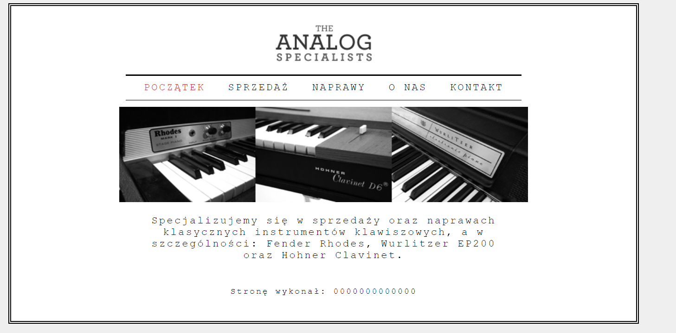

Wykorzystaj grafikę dołączoną do tego zadania.

**Cechy witryny:**

* nazwa pliku *sklep_muzyczny.html*
* zastosuj właściwy standard kodowania znaków
* tytuł widoczny na karcie przeglądarki: “Sklep muzyczny”
* arkusz stylów o nazwie styl1.css
* **Dodaj tekst w razie gdyby logo się nie wyświetliło** - Analogowi specjaliści.

**body**

* rozmiar czcionki na stronie to 80%
* czcionka: Courier New, Courier, monospace;
* odstęp pomiędzy literami (letter-spacing: 0.15em)
* tło strony #efefef

**div id=page**

* cała strona jest zamknięta w elemencie <div>, w którym atrybutowi id przypisana została wartość page, został on wyśrodkowany przy pomocy właściwości margin:
* margin: 10px auto 10px auto;
* maksymalna szerokość strony: 940px; **(max-width: 940px;)**
* minimalna wysokość strony: 720px; **(min-width: 720px;)**
* ramka 4px, podwójna kolor #000; **(border: 4px double #000;)**
* tło o kolorze #ffffff;

**div header/lub header poprostu**

* szerokość **150px;**
* marginesy wewnętrzne **10px, auto 25px, auto;**

**lista nieuporządkowana**

* szerokość 150px;
* marginesy wewnętrzne ustawione na **10px**;
* Marginesy zewnętrzne:

**margin: 0px auto 0px auto;**

* obramowanie górne: 2px, ciągłe kolor #000;
* obramowanie dolne: 1px, ciągłe kolor #000;
* tekst wyrównany do środka

**li**

poszczególne elementy na liście ustaw jako:

* display: inline;
* margin: 0px 3px;

**akapit**

* tekst wyrównany do środka
* szerokość **600px**
* marginesy **20px auto 20px auto**
* grubość czcionki normalna

**Dla odnośnika ustaw:**

* color #000000;
* tekst z dużych liter
* właściwość **text-decoration: none;**
* marginesy wewnętrzne: **6px 10px 5px 18px**

w momencie najechania na link następuje zmiana koloru odnośnika na czerwony - **#cc3333;**